Super作用：
区分子类成员变量和继承的父类的同名成员变量。也可用来直接引用父类的属性和方法

继承后类的内存图：
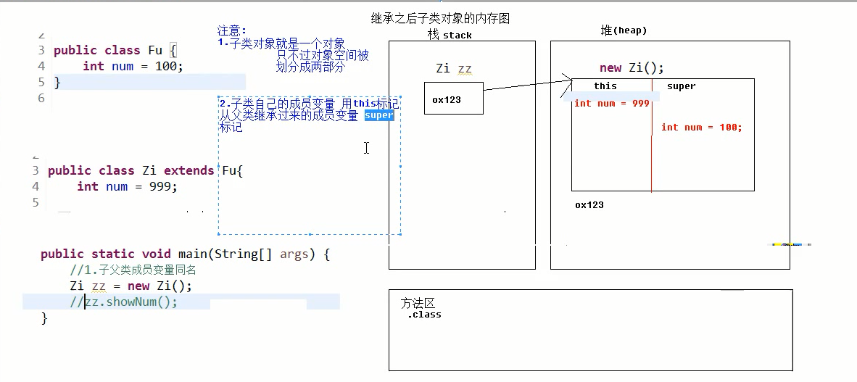

Super的高级用法：
Super()可以调用父类的构造方法
举例：
- 子类继承父类，不管子类的构造函数掉不掉用父类构造函数super()，系统都会默认调用父类的构造函数
父类：
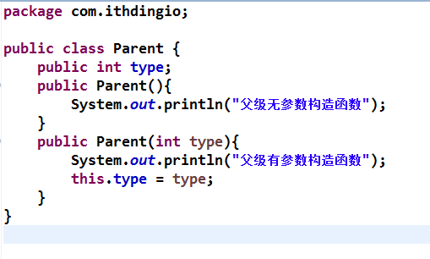
子类：
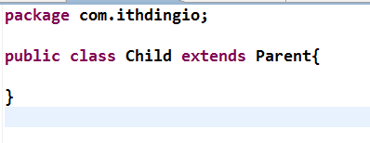
测试:
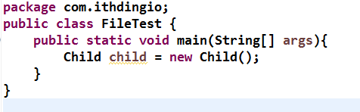
结果：
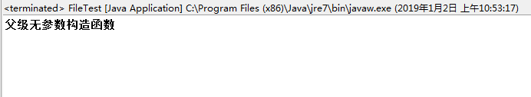
- 子类实例化的时候如果想要给父类的成员变量赋值，可以如下实现：
父类：
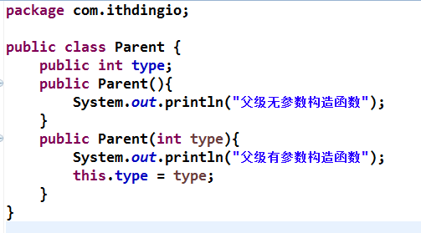
子类：
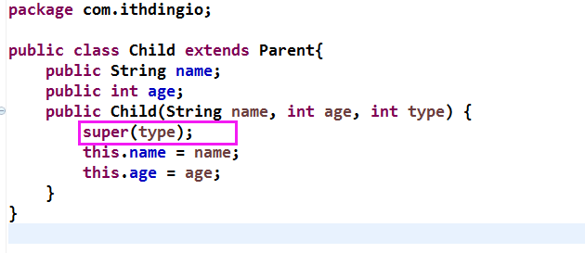
测试：
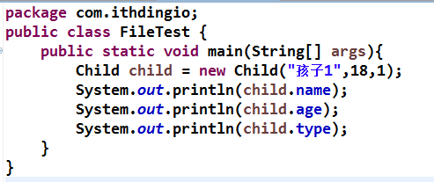
结果：
